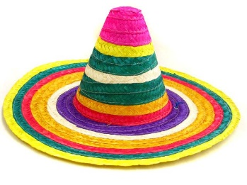
לבוש מסורתי במקסיקו
2
1
הסומבררו
כובע מקסיקני בעל כיפה גבוהה ושוליים רחבים מאוד, שבשימושו המקורי נועד להגן על האיכר החובש אותו מפני השמש. הסומבררו הפך לסמל מקסיקני לאומי ותרבותי, והוא משמש בחגיגות המקסיקניות המסורתיות. סומבררו היא המילה הספרדית ל"כובע" (מכל סוג שהוא), ומקורה כנראה במילה "סוֹמְבְּרָה" שמשמעותה "צל".

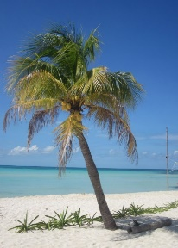
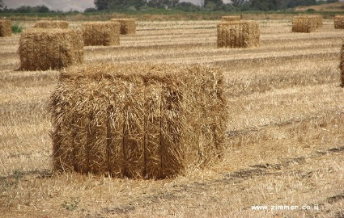
מהו לבוש מסורתי?
בגדים אופייניים לאזור גאוגרפי מסוים או לקבוצה אתנית או דתית. התלבושות העממיות* הן לעתים מיושנות, אך מבטאות את הזהות הייחודית והמובחנת של האנשים הלובשים אותן. בתקופת ההתעוררות הלאומית במאה ה-19 עמים רבים באירופה נהגו ללבוש בגדים מסורתיים, שמקורם בתקופות קדומות יותר, כדי להפגין את הייחודיות שלהם כקבוצה ואת ההגדרה העצמית שלהם. פרטים של צבע, תפירה ודוגמאות בלבוש מסורתי עשויים להעיד על מעמד חברתי, מצב אישי או על השתייכות לתת-קבוצות. לעתים מספיקה רק בעלות על תלבושת מסורתית כדי להצביע על מעמד מכובד בקהילה. לדוגמא התלבושות הייחודיות לכוהנים. ישנן תלבושות המיועדות לחיי היומיום, (למשל כובע וחליפה שחורה בקהילה היהודית חרדית). תלבושות אחרות מיועדות ללבוש רק באירועים מיוחדים חתונות וחגים (למשל שטריימל בקהילה היהודית חרדית), או פסטיבלים לאומיים.
*עממיות=מלשון עם. נפוצץ וייחודי בעם מסוים

3
כיצד מייצרים את הסומבררו?
מקורו של חומר הגלם להכנת הכובע הוא בזן של עץ דקל הגדל באזור החוף באקוואדור. מעץ הדקל מיוצר קש: את עלי הדקל קוצצים, מבשלים במשך שעתיים-שלוש במי מלח או במי ים, ולאחר מכן מייבשים את הקש בשמש. את הענפים היבשים מפרידים כדי שיקבלו את צבע הקש. ייצור הסומבררו נעשה בעבודת יד, בשזירה או ברקמה בחוט ומחט: תחילה את עיגול הראש. את המגבעת הראשונית מציבים על כן אבן ומכים בה בפטיש עץ מכל צדדיה. לאחר מכן מגהצים אותה במגהץ פחם וצובעים בלבן או בכל צבע אחר שבוחר הלקוח. ייצורו של הכובע יכול להימשך מיום-יומיים עד חודשיים, תלוי בטיב ובמחיר, הנע בין כמה עשרות לכמה אלפי דולרים. בתום הייצור מקפידים לגהץ את המגבעת כדי שתקבל את עיצובה הסופי וקושרים מסביבה סרט לקישוט.
עץ הדקל : ערימת קש: סומבררו:

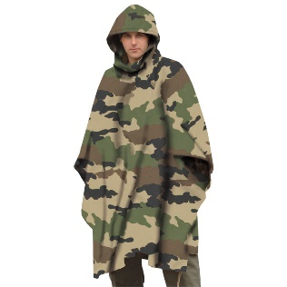
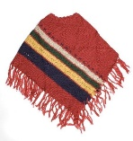
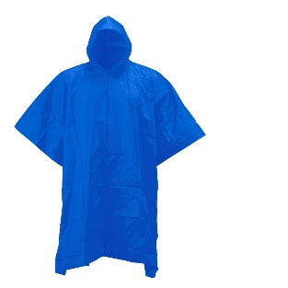
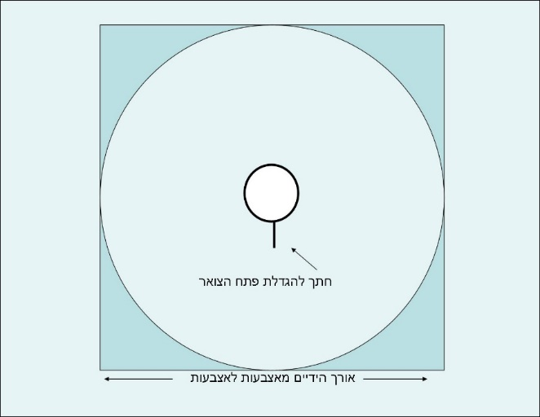
5
4
פונצ'ו
בגד פשוט שתכליתו שמירה על חום הגוף. לחלופין, כאשר הפונצ'ו עשוי מחומר עמיד בפני מים, תכליתו היא שמירה על יובש הגוף כאשר יורד גשם. במהותו מדובר ביריעת בד או חומר אחר גדולה ובה פתח לראש, ולעתים פתחים נוספים לידיים. כיום משמש הפונצ'ו גם כפריט אופנתי. עיצובו דומה לזה הפשוט והמקורי, אך עשוי מחומרים אחרים כמו צמר ומעוטר בצבעים ועיטורים שנועדו להעניק לו מראה נוח ועדכני. הפונצ'ו גם נכנס לשימוש בסיסי בצבאות רבים. השימוש היה עבור מעיל גשם או כסדין לשינה. אחרים שהשתמשו בפונצ'ו היו ספורטאים, ציידים, מחנאים, וצוותי חילוץ. בעברית הפונצ'ו נקרא שכמייה משום שהוא מיועד לחלק העליון ונפרש בעיקר על אזור השכם והכתפיים.

כיצד מכינים פונצ'ו?
היעזרו בשרטוט שלפניכם בתיאום עם ההוראות הבאות:
- ריבוע האל-בד שקיבלתם, שווה לאורך הידיים כשהן פרושות (מאצבעות לאצבעות).
- קפלו את הריבוע ל4 חלקים ופתחו בחזרה.
- סמנו באמצע עיגול קטן לראש (אפשר להוסיף חתך קטן לאורך כדי להקל על הכנסת הראש)
- גזרו את העיגול.
- ניתן לגזור גם את שולי הפונצ'ו לעיגול או לעגל רק את הפינות.

